Bruno Pimenta, Júnnia Moreira, Luana Costa, Natália Francisca,

Raíza Resende, Roberta Janaina Patrício

**CONTEMPORANEIDADE: os conflitos entre Israel e Palestina**

Artigo apresentado como requisito de avaliação do curso de Moda do Centro Universitário Una para a aprovação na disciplina TIDIR IV.

Orientador: Mariana Rodrigues

Belo Horizonte

2014

*“Se você quer ajudar, não tem que escolher entre ser pro-Israel ou pro-Palestina. Você tem que ser a favor da paz. Porque essa é uma batalha entre os fanáticos, que acreditam que o fim justifica os meios, e o resto de nós, que acreditam que a vida é um fim, não um meio. Não tem nada a ver com os valores do Islã, ou a mentalidade dos árabes, como alguns racistas defendem. É apenas a velha batalha entre fanatismo e pluralismo, entre fanatismo e tolerância.”*

*(André Forastieri)*

**RESUMO**

Com base no tema Contemporaneidade, este artigo procura entender os conflitos entre Israel e Palestina. Partindo do porquê do início da guerra, entenderemos as diferenças e as semelhanças das duas culturas, e por que essa luta não tem fim.

**Palavras-chave: Moda. Guerra. Israel. Palestina.**

**ABSTRACT**

Based on the theme Contemporary, this article seeks to understand the conflicts between Israel and Palestine. Starting in why the war started, trying to understand the differences and similarities of the two cultures, and why this fight has no end.

**Key-words: Fashion. War. Israel. Palestine.**

**LISTA DE ILUSTRAÇÕES**

**PAINEL TEMA.............................................................................................................15**

**PAINEL DE INSPIRAÇÃO.........................................................................................16**

**PAINEL DE INSUMOS E TECIDOS.........................................................................17**

**PAINEL DE CORES E ESTAMPAS..........................................................................18**

**FICHA TÉCNICA.........................................................................................................19**

**OBJETOS DE EXTENSÃO DE MARCA..................................................................22**

**LISTA DE SIGLAS**

**ONU – ORGANIZAÇÃO DAS NAÇÕES UNIDAS**

**UFF – UNIVERSIDADE FEDERAL FLUMINENSE**

**UFRJ – UNIVERSIDADE FEDERAL DO RIO DE JANEIRO**

**UNIMONTES – UNIVERSIDADE ESTADUAL DE MONTES CLAROS**

**SUMÁRIO**

1. **INTRODUÇÃO...................................................................................................8**
2. **REFERENCIAL TEÓRICO............................................................................10**
   1. **A FAIXA DE GAZA...................................................................................12**
3. **CONSIDERAÇÕES FINAIS............................................................................14**
4. **ANEXOS.............................................................................................................15**
   1. **PAINEL DE INSPIRAÇÃO.......................................................................15**
   2. **PAINEL TEMA...........................................................................................16**
   3. **PAINEL DE INSUMOS..............................................................................17**
   4. **PAINEL DE CORES E ESTAMPAS........................................................18**
   5. **FICHA TÉCNICA.......................................................................................19**
      1. **BLUSA..............................................................................................19**
      2. **CALÇA.............................................................................................20**
      3. **VESTIDO.........................................................................................21**
   6. **OBJETOS DE EXTENSÃO DE MARCA................................................22**
5. **REFERÊNCIAS BIBLIOGRÁFICAS............................................................24**
6. **Introdução**

Todos os seres humanos nascem com direitos que os capacitam a ter uma vida honrada, e o governo deve sempre protegê-los para que isso se torne realidade. Ter uma liberdade fundada a partir de uma base de justiça, dignidade, respeito, entre outras coisas que contribuem para essa vida digna, independendo de religião, classe social e etnia, abre caminho para as pessoas buscarem seus direitos.

Essa igualdade de direitos, descrito na Declaração de Direitos Humanos, é bastante limitada com relação à sua eficácia, pois mesmo sendo imposta como universal pelas Organizações das Nações Unidas (ONU), não é seguida como deveria por todos os povos, principalmente aqueles que vivem em conflito.

É a partir deste ponto que o artigo foi fundamentado. Tendo como objetivo geral compreender os motivos de guerra entre dois países do Oriente Médio, Israel e Palestina, intermediando com a Faixa de Gaza, território que é conhecido como Terra Prometida, é para ambos sagrada e não deve ser povoada por povos que não seguem a mesma crença.

Para que o objetivo geral seja feito, é necessário entender especificamente a história de toda essa região do Oriente Médio, que possui sua área mais conturbada às margens do Rio Jordão, onde ficam localizados os dois países já citados, Israel e Palestina. Essa área já possuiu vários nomes através dos tempos, entre eles, Reino de Israel, Filistina, e outros.

Além de especificar a origem da região, voltaremos nosso trabalho também para distinguir as semelhanças e as diferenças entre esses povos. Mais adiante neste artigo você verá que as diferenças são muitas, pois envolvem política e religião, já as semelhanças podem ser encontradas na fé desse povo, que seguem sua vida a partir daquilo escrito em seu Livro Sagrado.

Este é um tema digno de ser estudado, pois envolve algo muito vivo em nossa presente realidade. É uma maneira interessante de mostrar às pessoas, as quais estão acostumadas, a um mundo moderno e sem paradigmas, que ainda existe uma região que vive escondida atrás de uma cultura rigorosa de comportamento, o que contradiz o “normal” para a sociedade ocidental.

Como princípio metodológico para este trabalho, foram feitas pesquisas em livros, sites de notícias e telejornais que trazem o tema de maneira abrangente, passando pelo viés do problema para conseguir entendê-lo por inteiro. Utilizamos principalmente os sites “G1 Notícias”, “O Globo”, “Terra” e “Folha de São Paulo”, como principal tele jornal o canal “Globo News” e de base escrita, os autores Mark A. Gabriel, e Nicholas de Lange, além da Assembleia Geral das Nações Unidas.

Ao final de todo o trabalho, concluindo o ciclo de pesquisas, será iniciado um trabalho de moda que vai criar referências que tentem unir esses povos, fazendo sobressair a semelhança entre eles acima das diferenças.

1. **Referencial Teórico**

Analisando obras que debatem o conflito Israel x Palestina de forma ampla e concisa, a fundamentação deste artigo partirá através de citações da Declaração de Direitos Humanos que é universal e que, segundo proclamado pela mesma, é o ideal comum a ser seguido por todos os povos e todas as nações.

Segundo A Declaração Universal dos Direitos Humanos -adotada e proclamada pela resolução 217 A (III) da Assembleia Geral das Nações Unidas em 10 de dezembro de 1948 -,” todos os seres humanos nascem livres e iguais em dignidade e direitos. São dotados de razão e consciência e devem agir em relação uns aos outros com espírito de fraternidade”. (ARTIGO 1. Pág 2). A partir desta declaração do artigo número 1, é visto que todo homem, independentemente de onde esteja e a qual cultura pertença, tem direito à liberdade e à igualdade de direitos.

A Declaração ainda afirma que, “nenhuma disposição da presente Declaração pode ser interpretada como o reconhecimento a qualquer Estado, grupo ou pessoa, do direito de exercer qualquer atividade ou praticar qualquer ato destinado à destruição de quaisquer dos direitos e liberdades aqui estabelecidos”. (ARTIGO 30. Pág 6)

Com isso, é possível compreender que todos os países devem interpretar a declaração somente da forma como ela está escrita, mesmo a declaração não sendo de obrigatoriedade legal, nenhum estado ou pessoa deve infringir os artigos estabelecidos. Mas, essa igualdade de direitos é bastante limitada com relação à sua eficácia, ou seja, não é seguida como deveria por todos os povos, principalmente aqueles que vivem em conflito, como é o caso de Israel e da Palestina.

Toda a trama relacionada entre os judeus e os palestinos se deve ao movimento sionista, criado no início do século XX, que visava a criação de um estado para o povo judeu. Esse povo que sofrera por séculos com o antissemitismo, ou seja, o preconceito contra judeus, na Europa buscava o direito de ter um território próprio.

O sionismo foi a principal força por trás da criação do Estado de Israel. Idealizado e divulgado pelo jornalista e escritor austro-húngaro Theodor Herzl, esse movimento político defendia o direto dos judeus de terem sua pátria na região que a bíblia chamou de “Terra de Israel”. (G1 NOTÍCIAS. Disponível em: <<http://g1.globo.com/mundo/noticia/2014/07/g1-explica-o-que-e-sionismo-judaismo-e-antissemitismo.html>> Acesso em Outubro de 2014)

Segundo Valdeli Collares, graduada em História pela Universidade Estadual de Montes Claros (Unimointes) e mestra em Desenvolvimento Social Unimontes, “depois da Segunda Guerra Mundial (1941-1945), a aprovação da Resolução 181 da ONU, de 1947, referente à partição da Palestina, decretava a criação de dois Estados: um judeu e o outro Palestino, baseando-se nas populações até então estabelecidas na região. Os judeus receberiam 56% da área, deixando 44% para os próprios palestinos.” (COLLARES, 2013, p. 16)

Segundo Vítor Abdala (2014 apud CHAGAS), a questão é simples, Israel e Palestina sempre permaneceram em guerra porque cada um quer criar uma política na qual o outro não participe.

São dois projetos políticos distintos. São dois projetos políticos nacionais que vão disputar o mesmo território, que vão querer criar um tipo de comunidade política em que o outro projeto não está incluído. (CHAGAS. Disponível em: <<http://agenciabrasil.ebc.com.br/internacional/noticia/2014-07/entenda-o-conflitos-entre-israelenses-e-palestinos>> Acesso em Outubro de 2014)

Após a Guerra dos Seis Dias, conflito entre Israel, Síria, Egito, Jordânia e Iraque em 1967, Israel, vencedor da guerra, assumiu uma política de colonização, invadindo a Faixa de Gaza (território palestino), parte da Cisjordânia e parte oriental de Jerusalém. Desde então a ONU considera essas infrações contrarias ao acordo e pede que Israel se retire, mas isso está sendo ignorado pelo país, que continua construindo assentamentos em terras informais.

Além de questões territoriais os conflitos entre israelenses e palestinos também envolve questões religiosas, que de acordo com os mulçumanos, a parte de Jerusalém oriental, é vista pelos palestinos como sua capital, mas é também reivindicada pelos israelenses como sua Terra Santa. Para o coordenador do laboratório de estudos asiáticos da UFRJ (Universidade Federal do Rio de Janeiro), Leonardo Valente, esse é o ponto menos negociável. (Disponível em: <<http://agenciabrasil.ebc.com.br/internacional/noticia/2014-07/entenda-o-conflitos-entre-israelenses-e-palestinos>> Acesso em Outubro de 2014)

Não obstante, outro fator que pode ser um dos grandes motivos pelo qual essa guerra dure tanto tempo é que, segundo Mark A. Gabriel, as duas religiões ensinam aos seus seguidores que elas devem ser as únicas religiões do mundo, sendo que o Alcorão, livro sagrado muçulmano, passa a ser mais radical ao falar que se deve erradicar toda religião que seja diferente à do Deus Alá, sendo seus principais rivais os judeus.

Os que descreram dentre os filhos de Israel foram amaldiçoados pela boca de Davi e de Jesus, o filho de Maria, por causa de sua rebeldia e de suas agressões. (*Sura*¹, 5.78)

Mas nem sempre foi assim, segundo Gabriel tudo se iniciou nos primeiros anos de surgimento do islamismo, que foi criado através do judaísmo e do catolicismo. Assim, com o objetivo de mostrar e disseminar a sua religião, o profeta Maomé, a pedido do Deus Alá, tenta converter judeus e cristãos ao Islã. Logo no início, o Deus Alá diz para os seus fiéis que todas as pessoas, independentemente de suas crenças, são filhas de Deus, e que “Nosso Deus e vosso Deus é o mesmo.” (SURA, 29.46)

Dessa forma, é perceptível que a inimizade entre essas duas religiões se deve à crença de que somente uma é a religião verdadeira. Ou pode ser baseada também pela forma como o Livro Sagrado de ambos diz ser certa ao se relacionar com o próximo, pois tanto islâmicos quanto judeus são completamente ligados às suas religiões e seguem à risca o que lhes é ordenado. Sendo assim, surge a dúvida de como estes dois povos retomarão a paz, sendo que acordos políticos não parecem afetar uma briga religiosa.

* 1. **A Faixa de Gaza**

A Faixa de Gaza é um estreito território localizado no Oriente Médio, tendo fronteira com o Egito e Israel. É uma região que fica localizada ao longo do grandioso Mar Mediterrâneo, possui 40 km de extensão, é superpovoado, muito pobre e possui precárias condições de vida.

Conhecido por estar em constante conflito, não é ainda um país independente e sua posse é disputada através de lutas armadas entre Israel e Palestina.

Durante a Primeira Guerra Mundial (1914 – 1918) o controle da Faixa de Gaza passou a ser do Império Britânico, mas é na Segunda Guerra Mundial que a situação do local se agrava, pois foi criado o Estado de Israel. Assim, com a criação deste novo território, essa região passa a ter diversos conflitos envolvendo palestinos e judeus, além do fato de que os palestinos que antes viviam em Israel passam a se refugiar na Faixa de Gaza, superlotando o país.

Em 1967, na Guerra dos Seis Dias, Israel passa a ter o controle da Faixa de Gaza, e somente em 2005 esse território passa a ter controle político dos palestinos, se tornando o Estado da Palestina. Mas mesmo possuindo um maior controle pela Faixa de Gaza, os palestinos ainda são restritos ao controle das fronteiras, espaço aéreo e marítimo.

Os conflitos na Faixa de Gaza começaram logo após as eleições palestinas, quando o partido Hamas, conhecido pelos judeus por seus atentados e ações terroristas, venceu as eleições e assumiu então a Faixa de Gaza em 2007. Porém, ela é atualmente controlada por Israel, o que tem causado os conflitos.

Essa zona de conflitos é tão conturbada há tantos anos, que está sendo usada pelos próprios moradores como um território para se fazer vídeos de comédia, dança, entre outros, mesmo sendo independentes e sem fins lucrativos, os vídeos são também usados para denunciar o grave problema lá existente. Em um deles, denominado “Gangnam Gaza Style”, são mostrados locais públicos, como campos de futebol, destruídos, crianças brincando perto de bombas e prédios no chão.

A Faixa de Gaza é totalmente cercada por muralhas, em todos os lados, assim separando os dois países, existem bloqueios de abastecimento de comida e remédios, restrições para a agricultura e pesca, queda de energia frequente, entre outros pontos importantes que em conjunto constroem uma qualidade de vida muito precária para a sua população.

1. **Considerações Finais**

Com a escolha do tema deste artigo, pretendeu-se compreender a principal razão pela qual os países do Oriente Médio vivem em conflito, tentando encontrar uma resposta para a seguinte questão: É possível implantar a paz naquela região?

Segundo nossos estudos, o assunto é mais complexo do que se parece, pois Israel e a Palestina, precursores da guerra, não estão apenas em luta armada por definições territoriais, mas principalmente por estas duas regiões possuírem religiões opostas, que se contradizem e que se repelem.

Pensamos que, para encontrar uma medida que apazigue a guerra na região, será necessário que as tribos lá existentes se unam, pois tudo o que ocorre é uma questão tribal, ou seja, política e religião de cada um deverá ser deixado de lado para assim se conceder a paz.

Então concluímos que manter a ordem nestes dois países tão contraditórios não será fácil, pois algum deles vai precisar abrir mão de seu orgulho, e acreditamos que nenhum está disposto a entregar a guerra.

Para finalizar, foi decidido usar moda para criar uma ligação entre a cultura de Israel e da Palestina com a modernidade, que será trazida através de dois looks conceituais confeccionados para o estilo da marca Cavalera. Esses looks são baseados na guerra e na Faixa Verde, muro que é a única divisão de Israel para com os outros países.

Além dos dois looks, serão feitos cinco objetos de extensão de marca, entre eles case de celular, headphone, shape de skate, pen drive e nécessaire, os objetos irão trazer a estrela de Davi, que pertence à bandeira de Israel, cada ponta da estrela será de uma cor, o que define as cores das bandeiras de ambos países, Palestina e Israel.

1. **Anexos**
   1. **Painel Tema**

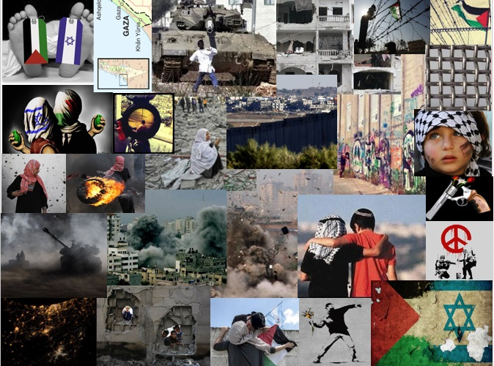

Painel 01 - Imagens retiradas do Pinterest em Outubro de 2014

* 1. **Painel de Inspiração**

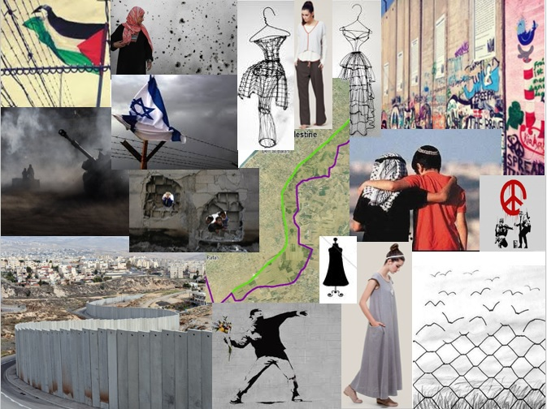

Imagens retiradas do Pinterest em Outubro de 2014

* 1. **Painel de Insumos e tecidos**

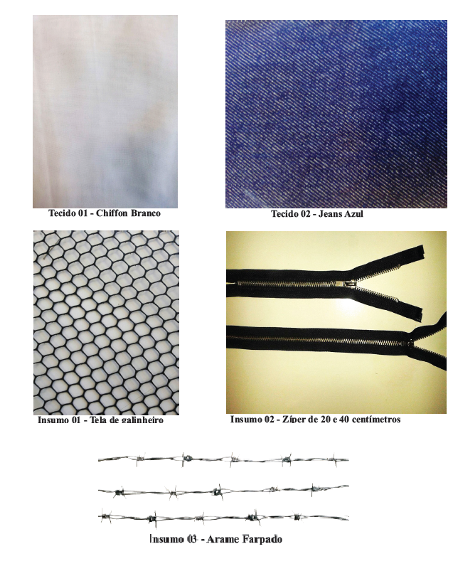

* 1. **Painel de cores e estampas**

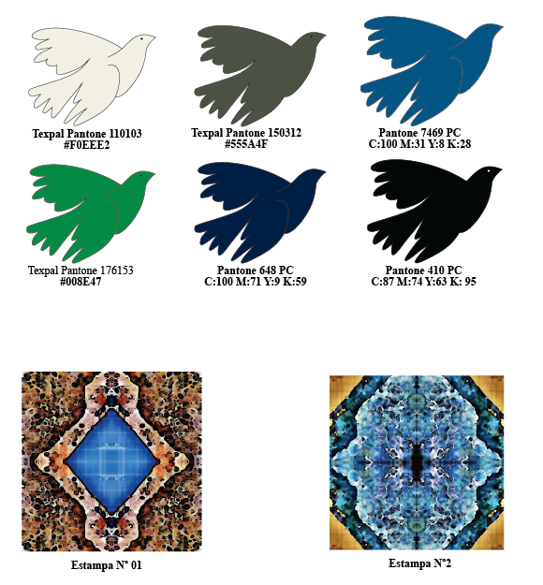

* 1. **Ficha técnica**
     1. 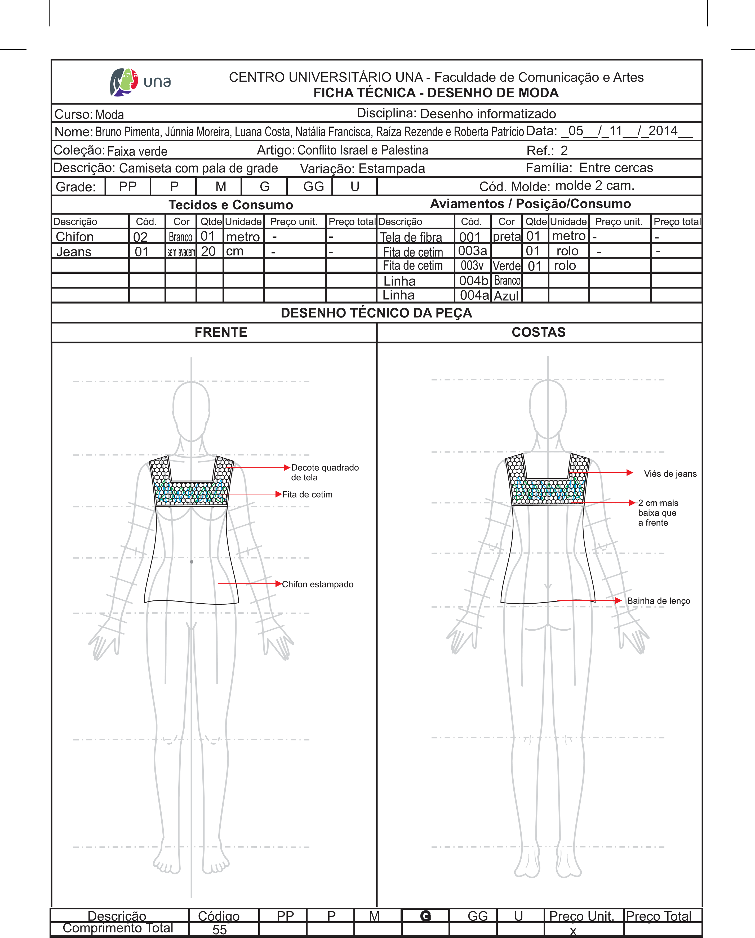**Blusa**
     2. 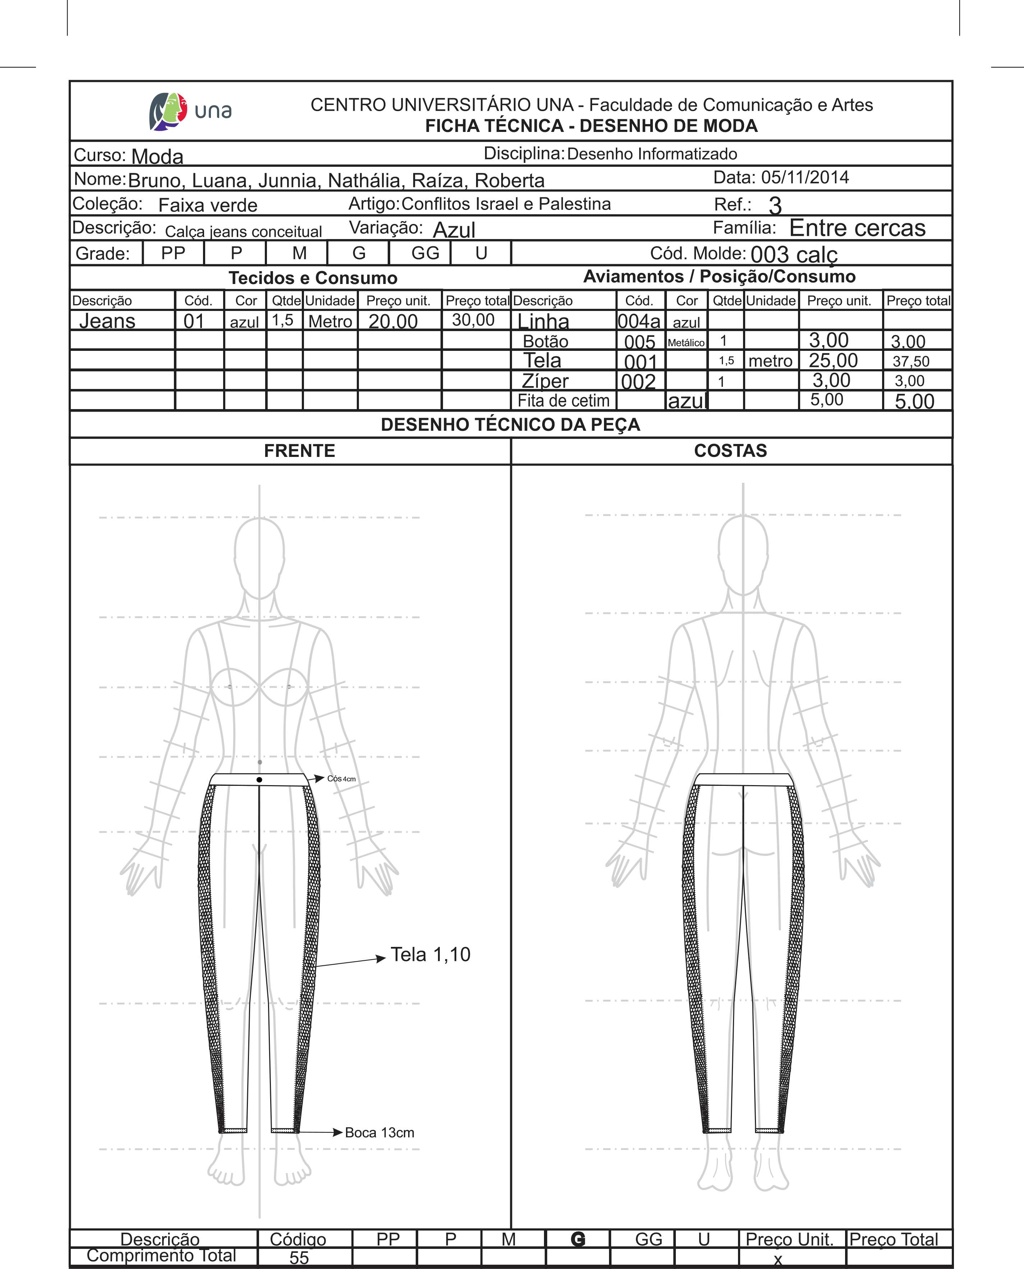**Calça**
     3. 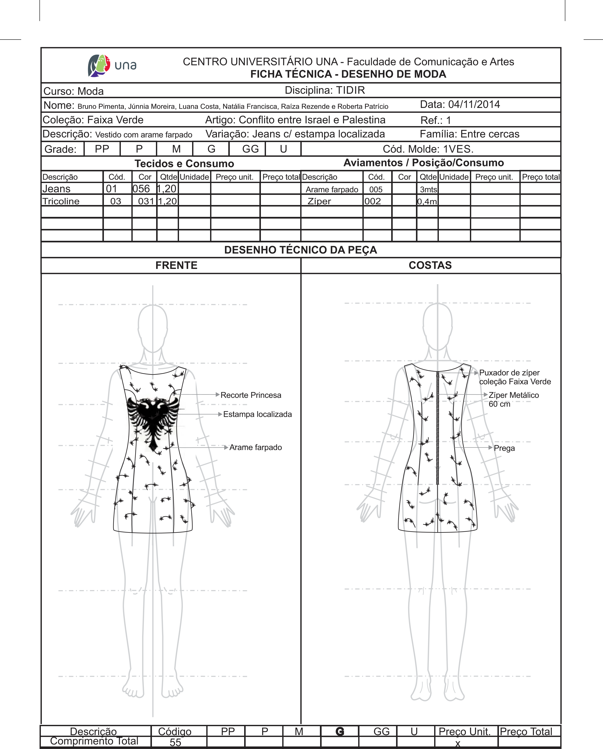**Vestido**

**4.6. Objetos de extensão de marca**

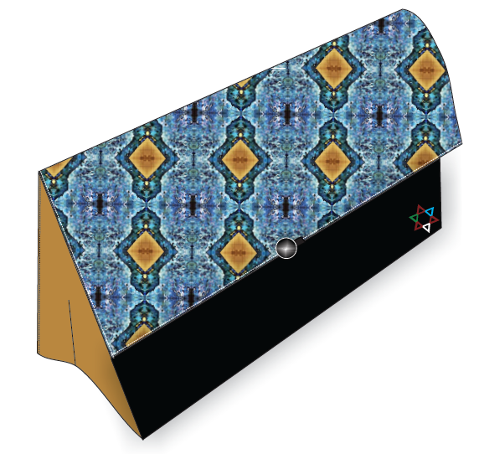

**Objeto 01- Necessaire**



**Objeto 02 - Headphone**

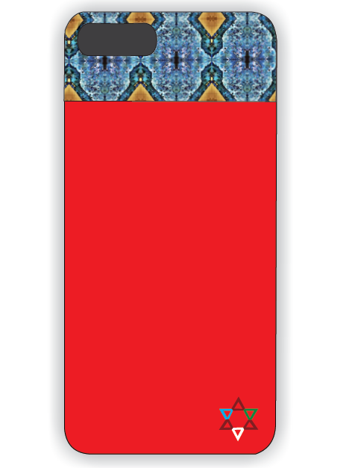

**Objeto 03 - Case de celular**

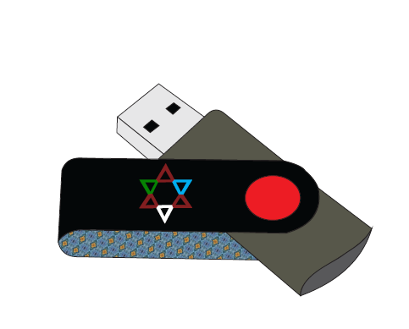

**Objeto 04 - Pen Drive**

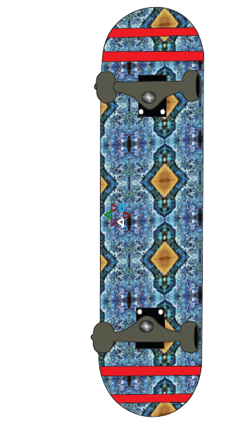

**Objeto 05 - Shape de Skate**

1. **Referências Bibliográficas**

GABRIEL, Mark A. **O Islãe os Judeus – Um conflito sem fim**. Dynamus Editorial, Minas Gerais.

LANGE, Nicholas de. **Povo Judeu – grandes civilizações do passado**. São Paulo: Folio, 2007.

COLLARES, Valdeli Coelho**. FAIXA DE GAZA – a cidade intermediária e o direito a ter direitos**. Montes Claros: Universidade Estadual de Montes Claros, 2013.

**DECLARAÇÃO UNIVERSAL DOS DIREITOS HUMANOS**. Brasília: Assembleia geral das Nações Unidas, 1948.

**ORIENTE MÉDIO: Entenda a origem dos conflitos – parte 01**. Produção: AlfaCon Concursos Públicos. Vídeo aula, 30’13’’. Disponível em: <[https://www.youtube.com/watch?v=Hn96hId_4B0](https://www.facebook.com/l.php?u=https%3A%2F%2Fwww.youtube.com%2Fwatch%3Fv%3DHn96hId_4B0&h=5AQG_nlrX&s=1)> Acesso em: setembro de 2014.

**ORIENTE MÉDIO: Entenda a origem dos conflitos – parte 02**. Produção: AlfaCon Concursos Públicos. Vídeo aula, 30’13’’. Disponível em: <[https://www.youtube.com/watch?v=vCxq0bduGgg> Acesso](https://www.youtube.com/watch?v=vCxq0bduGgg%3e%20Acesso) em: setembro de 2014.

**GANGNAM GAZA STYLE**. Produção: Gaza Style Team. Vídeo, 4’27’’. Disponível em: <https://www.youtube.com/watch?v=eYMh09vPwdM> Acesso em Outubro de 2014.

Agência Brasil**. Entenda os conflitos entre israelenses e palestinos**. Disponível em: <<http://agenciabrasil.ebc.com.br/internacional/noticia/2014-07/entenda-o-conflitos-entre-israelenses-e-palestinos>> Acesso em Outubro de 2014

G1 Notícias. **Entenda razões de palestinos e israelenses no conflito do oriente médio**. Disponível em: <<http://g1.globo.com/mundo/noticia/2014/07/entenda-razoes-de-palestinos-e-israelenses-no-conflito-do-oriente-medio.html>> Acesso em Outubro de 2014.

G1 Notícias. **G1 explica o que é faixa de gaza**. Disponível em: <http://g1.globo.com/mundo/noticia/2014/07/g1-explica-o-que-e-faixa-de-gaza.html> Acesso em Outubro de 2014.

G1 Notícias. **G1 explica o que é sionismo, judaísmo e antissemitismo**. Disponível em: <<http://g1.globo.com/mundo/noticia/2014/07/g1-explica-o-que-e-sionismo-judaismo-e-antissemitismo.html>> Acesso em Outubro de 2014.

G1 Notícias. **Entenda razões de palestinos e israelenses no conflito do Oriente Médio.** Disponível em: <http://g1.globo.com/mundo/noticia/2014/07/entenda-razoes-de-palestinos-e-israelenses-no-conflito-do-oriente-medio.html> Acesso em Outubro de 2014.

G1 Notícias. **G1 explica o que é Hamas**. Disponível em: <http://g1.globo.com/mundo/noticia/2014/07/g1-explica-o-que-e-o-hamas.html> Acesso em Outubro de 2014.

Notícias Terra. **Faixa de Gaza: Entenda os conflitos**. Disponível em: <http://noticias.terra.com.br/mundo/faixa-de-gaza/> Acesso em: setembro de 2014.

Notícias R7**. Bebe ferido pelo bombardeio israelense na faixa de gaza**. Disponível em: <<http://noticias.r7.com/blogs/andre-forastieri/2014/07/25/bebe-ferido-pelo-bombardeio-israelense-na-faixa-de-gaza/>> Acesso em Outubro de 2014.

Significados**. Faixa de Gaza**. Disponível em: <<http://www.significados.com.br/faixa-de-gaza/>> Acesso em Outubro de 2014.

Info Escola. **Faixa de Gaza**. Disponível em: <<http://www.infoescola.com/oriente-medio/faixa-de-gaza/>> Acesso em Setembro de 2014.

Info Escola. **Conflito entre Israel e Palestina**. Disponível em:[www.infoescola.com/história/conflito-entre-israel-e-palestina/](http://www.infoescola.com/hist%C3%B3ria/conflito-entre-israel-e-palestina/)> Acesso em: setembro de 2014.

Texpal Pantone. **Pantone**. Disponível em: <http://www.texpal.com.br/pantone/pantone.asp> Acesso em: novembro de 2014.

Garage Digital. **Pantone to CMYK**. Disponível em: <http://garagedigital.com.br/SITE/wp-content/uploads/2013/02/PANTONE_TO_CMYK_Reference.pdf> Acesso em: Novembro de 2014.